立体图形的拼搭

1. 想想好办法。（怎样摆能把球放稳）  
 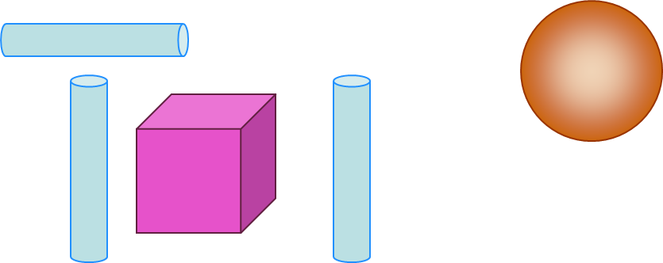

2、想一想、摆一摆、选一选。

（1）至少用（）个相同的正方体才能摆出一个正方体。

A、6个 B、4个 C、8个 D、12个

（2）能滚动的立体图形有。

A、长方体 B、正方体 C、圆柱体 D、球

3、想一想、分别有（）正方块。

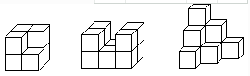

（ ） （ ） （ ）

答案：

1.

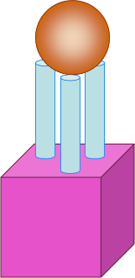

2、（1）C （2）C、D

3、 （ 7 ） （ 10 ） （ 10 ）